**Explicación de diseño esquemático**

Nota: En el código vhdl solo cambia A por B

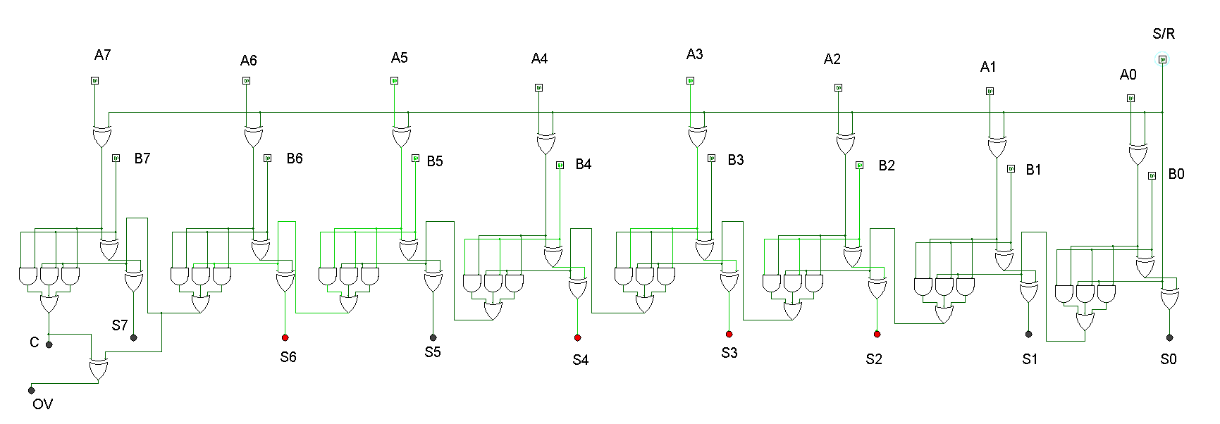

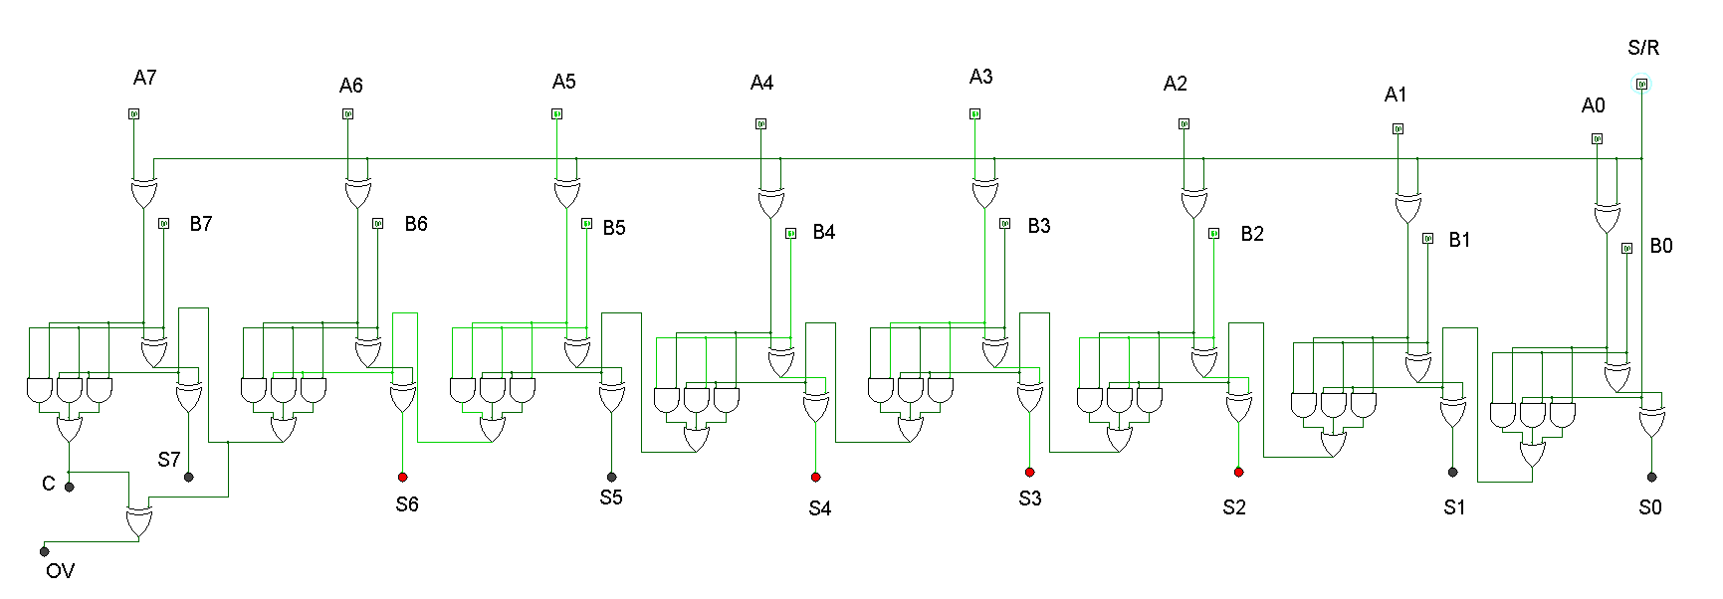

Esta primera sección es un conjunto de XORS para poder hacer el cambio entre suma y resta si es resta va complementar en numero A y sumar +1 al número, conectando al S/R a él Cin del primer digito

****Después hay 8 FullAdders tienen como entrada la B y la Ax(modificada por los xors) y el cout del previo sumador y tienen como salida la S y un cout para el siguiente sumador

 Finalmente checamos el ultimo carry el cual ser nuestro C_flag y lo checamos en un xor con el penúltimo carry , para poder saber si hay overflow , si son diferentes se prende la OV_flag